27

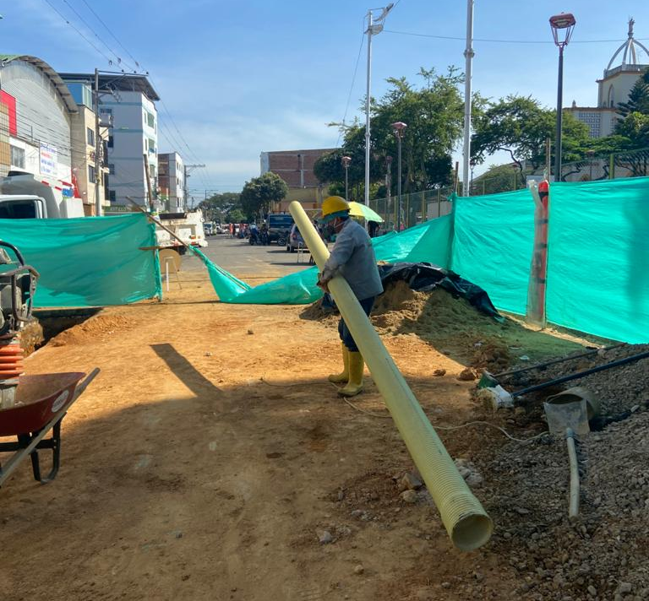

Calidad del servicio para el barrio Girardot

24 de mayo 2021
Con la renovación de redes de alcantarillado, la Empresa Pública de Alcantarillado de Santander EMPAS S.A., busca mejorar la calidad en el servicio para los habitantes de la carrera 6 entre calles 25 y 27 del barrio Girardot de Bucaramanga, mediante la renovación de 90 metros lineales de tubería de 700 milímetros de diámetro y la reposición de siete acometidas domiciliarias.

Esta obra obedece a que la red antigua ya había cumplido su tiempo de vida útil, lo cual se identificó a través del análisis que hizo el equipo de CCTV, Circuito Cerrado de Televisión, de EMPAS. Con esta obra se garantizan por lo menos 50 años de vida útil del sistema y por ende calidad en el servicio.

De acuerdo con el equipo operativo, el desarrollo de la obra está proyectado para ejecutarse en un mes, EMPAS gradece a toda la comunidad por toda su comprensión durante la ejecución pues este tipo de trabajo puede generar algunas molestias.

Con estas acciones se reafirma el compromiso con toda la comunidad usuaria.

Oficina Asesora de Comunicaciones EMPAS
Correo: empascomunicaciones@gmail.com – comunicaciones@empas.gov.co
Tel: 6059370 ext 109 – 110 -171

